Муниципальное бюджетное общеобразовательное учреждение
«Средняя общеобразовательная школа №38
имени Героя Российской Федерации
Константинова Леонида Сергеевича»
г. Чебоксары

Сочинение

Моя планета – мой дом

Работу выполнила: ученица 7 «А класса МБОУ «СОШ № 38» г. Чебоксары Петрова Юлия Николаевна
Руководитель: учитель русского языка и литературы Митрофанова Любовь Петровна

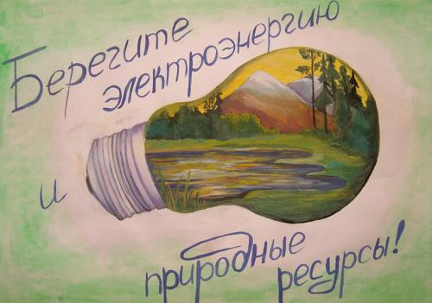

Чебоксары - 2017
В наше время всё больше и больше проблем, связанных с окружающей природной средой. В последнее время природа страдает так, как не страдала никогда. Грустно говорить, но окружающая природа страдает от антропогенных факторов. Человек загрязняет природу, а должен относиться к ней бережно. Правильно говорят: “Имеешь - не ценишь, потеряешь – плачешь”. Но плакать ещё рано. Мы вполне можем исправить ситуацию. Это касается, как каждого жителя Земли отдельно, так и государств, республик, городов.
Если планета наш дом, то мы обязаны его охранять и беречь. Но от кого, же охранять? Ответ очевиден - от нас самих, людей. Люди перестали уважать и ценить природу. А ведь если бы не было всего, что нас окружает, то не было бы и нас. Всё человечество зависит от природы точно так же, как и мы от неё. Окружающий нас природный мир даёт нам всё, что нам нужно от него, но что же мы делаем в ответ? Наша главная задача - относиться к природе бережно. Но мы делаем ей только хуже. Вырубка лесов, загрязнение озёр, лугов, лесов - всё это наш неблагодарный ответ природе на все её ресурсы, которые она нам отдаёт.
Природный мир - это не только растения и озёра, это ещё и животные - братья наши меньшие. Мы пытаемся заботиться о животных, создавая благоприятные условия для их существования. Но почему-то не все стремятся заботиться о животных, как о родных и близких людях. Животные нуждаются в помощи не меньше людей, которые нас окружают.
Бережное отношение к энергоресурсам – одна из главных проблем современного мира. Люди во все времена нуждались в энергии. За время существования нашей цивилизации много раз происходила смена традиционных источников энергии на более современные, совершенные. Это происходило не потому, что старый источник был исчерпан, ведь Солнце светило всегда, но тем не менее наши предки сначала приручили огонь, начав жечь древесину, затем стали использовать уголь. Но и древесина, и уголь – это природные материалы, поэтому может настать время, когда мы останемся без этих природных богатств. В наши дни ведущие виды топлива – нефть и газ. В погоне за избытком энергии люди все глубже погружаются в мир природных явлений и мало задумываются о последствиях своих поступков и дел.
Природа – это естественная среда обитания человека, которую ему необходимо беречь и хранить, уважать и ценить. В древние времена люди более бережно относились к природе, человек жил в гармонии с природой, был культ природы.
В последнее время стало очевидно, что деятельность человека оказывает существенное негативное влияние на природу. Беспокойство о сохранении окружающей среды привело человечество к размышлениям о том, как помочь окружающей среде, сохранить ее.
К огромному сожалению, мы редко задумываемся о том, как и сколько мы тратим энергии. Часто нами используется слишком много энергии там, где можно ее сэкономить.
Следует выключать из электросети лишние электроприборы.
Вечные двигатели, производящие энергию и ниоткуда ее не берущие, остались, к огромному сожалению, мечтой. Основа техники и экономики XXI века – энергетическая программа. Человечество должно понимать, что запасы нефти, газа, угля вовсе не бесконечны. Природе, чтобы создавать эти запасы требуются миллионы лет, а израсходованы они будут за сотни. Поэтому во всем мире люди начали задумываться над тем, как не допустить хищнического разграбления земных богатств. Ведь лишь при этом условии запасов может схватить на века.
Каждый человек является частью планеты Земля, поэтому может внести свой вклад в сохранении окружающей среды и энергии.
Современные люди не могут жить без энергии. Для экономии электричества мы используем энергосберегающие лампы вместо обычных ламп накаливания. Без необходимости не оставляем в комнатах включенным свет и зарядные устройства. Электроприборы не держим в «режиме ожидания». Обогрев помещения требует очень много энергии, чтобы ее сэкономить, мы утепляем окна и двери для устранения сквозняков в холодное время года. Привычка экономит энергию и природные ресурсы – это признак разумного и современного потребителя. Экономя природные ресурсы, мы заботимся о будущем своих детей, своей страны, о будущем планеты Земля.
В нашей семье существует несколько правил энергопотребления и энергосбережения:
1. Уходя, гасите свет!
2. Не держите включенным телевизор, если не смотрите его!
3. Используйте только энергосберегающие лампы!
4. Не ставьте в холодильник горячую еду!
5. Не оставляйте приборы в режиме ожидания!
Мы соблюдает эти простые и полезные правила, сохраняем бюджет нашей семьи, а главное, - бережем природу!

